И Турция может Вас удивить!
Экспертное мнение о лучших отелях популярного курорта

Турция – вечно палящее солнце, гостеприимные люди и море развлечений на любой вкус. Именно такой знают эту страну те, кто хоть раз успел её посетить. За несколько лет она по праву стала любимым местом для отдыха множества семей.
Совсем недавно специалисты компании ZABUGOR.COM вернулись из рекламных туров по Турции и привезли оттуда букет новых впечатлений. Мы узнали у них, какие отели заслуживают наивысших оценок, и на чём стоит заострить внимание при выборе места для отдыха.
Гупал Наталья (заместитель руководителя отдела по работе с клиентами):
- Поделитесь впечатлениями от рекламного тура в Турцию. Как Вам страна?
- Впечатления самые теплые. Обожаю Турцию, несмотря на огромное количество вариантов пляжного отдыха, туда все равно хочется возвращаться вновь и вновь.
- От чего остались под впечатлением?
- Понравилась организация, оперативность! Огромное спасибо компании DELUXE TRAVEL за прекрасную работу.
- Посещали какие-то интересные и необычные места?
- Не стоит забывать, что, прежде всего, это была рабочая поездка, свободного времени было мало – в основном знакомились с отелями. Однако в последний день организаторы нам устроили экскурсию на самую высокую точку Южной Турции - гору Тахталы. На ее вершине построена самая длинная в Европе канатная дорога. Подъем на высоту 2365 м длится около 15 минут, температура воздуха на вершине примерно 4 градуса, а ночью опускается еще ниже. Так что в разгар солнечного лета есть большая вероятность замерзнуть и даже поваляться в снегу.
- В каких отелях побывали во время тура?
- В рамках тура мы посмотрели 20 самых ярких отелей регионов Белек и Кемер. Среди них было несколько новинок, таких как отель SUENO DELUXE (открытие в 2015 году), REGNUM и долгожданный MAXX ROYAL KEMER 5*.
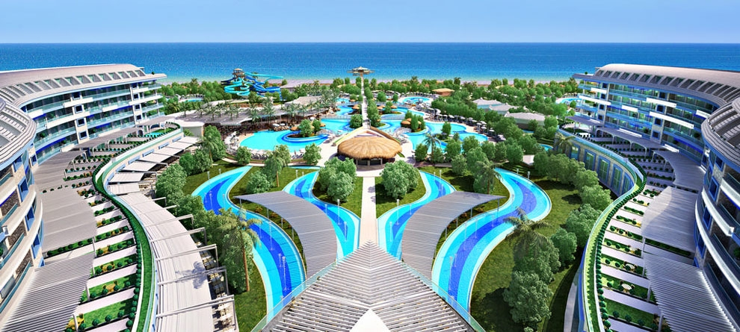
Sueno Deluxe
- Что оценивали в первую очередь, когда посещали отели?
- Номерной фонд (особое внимание уделяли виллам), качество питания, направленность отеля (семейный, молодежный, романтический), инфраструктура, сервис, общее впечатление.
- Какие отели особенно удивили?
- Для семейного отдыха это, конечно же, MAXX ROYAL BELEK 5*, который по праву завоевал высокую оценку, здесь созданы все условия для отдыха с детками – 10 баллов.
MAXX ROYAL KEMER 5* – идеальное место для романтики, шикарное питание и безупречный сервис вам гарантированы – 10 баллов.
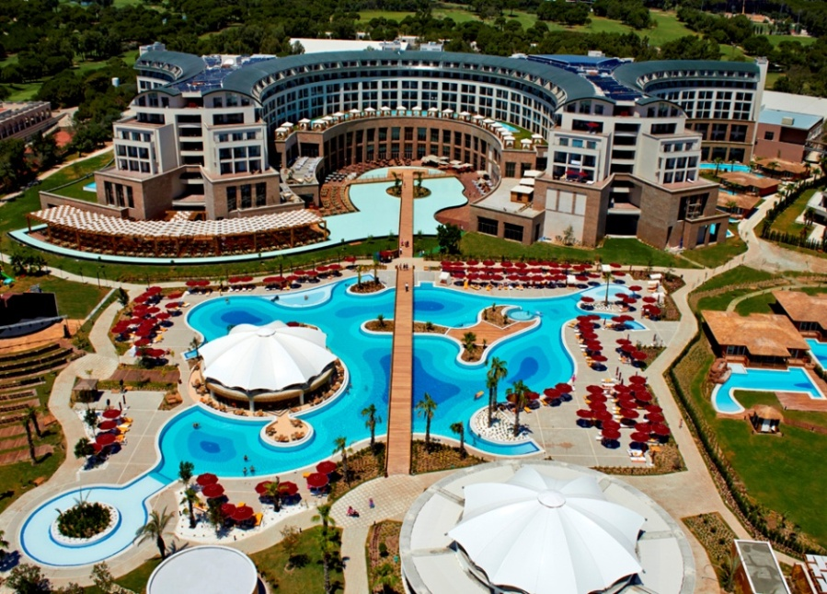KAYA PALAZZO 5* – для меня он стал отелем-открытием. Впечатлил красивой территорией, дизайнерским интерьером вилл и общей атмосферой. Он шумный, семейный, веселый и вкусный!). Оценка: 9
SUENO DELUXE 5* – новый, яркий и стильный отель. Все номера, впрочем, как и сам отель, оформлены в бирюзовых тонах, а категория swim room имеет большой бассейн с видом на море. Оценка: 8
KAYA PALAZZO RESORT

REGNUM 5* – с нетерпением ждала встречи с этим отелем, так как он за свою недолгую историю сумел наделать много шума среди туристов. Это подогревало мое любопытство. Однако отель мне показался немного холодным, сдержанным, ориентирован на бизнес. Это мое личное мнение, которое может отличаться от мнений большинства, учитывая, что данный резорт даже в зимний период занят на 85%. Оценка: 7
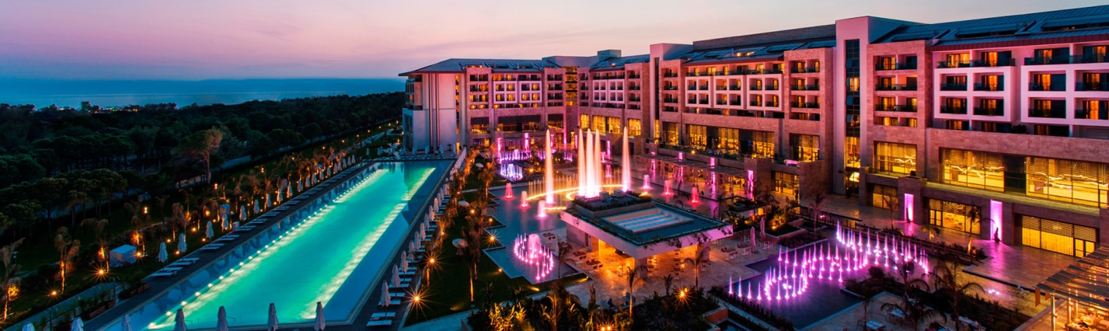
Regnum Carya Golf & Spa Resort 5*

- На что посоветуете обращать внимание клиентам при выборе отеля?
- Выбирая отель, учитывается целый ряд факторов: его месторасположение, инфраструктура, особенности питания, наличие детского клуба... Каждый клиент сам расставляет для себя приоритеты. И еще я, например, часто ориентируюсь на отзывы специалистов и туристов.

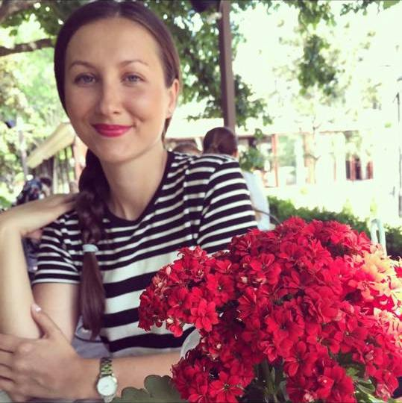 Петрик Светлана (старший менеджер по работе с клиентами):
- Какие общие впечатления от рекламного тура в Турцию? Оцените качество отдыха, его уровень от 1 до 10 (где 10 – идеальный отдых).
- Впечатления замечательные! Думаю, что такой отдых заслуживает самых высоких оценок, 10 баллов!
- Что Вам понравилось?
- Понравилось всё! Невероятной красоты природа, море, кухня. Очень впечатлил уровень отелей.
- В каких интересных местах побывали?
- В основном смотрели только отели. Но успели посетить старый город Сиде и центр Кемера.
- Что впечатлило больше всего?
- Очень впечатлило качество отделки отелей, разнообразие питания, дискотеки. Также запомнились пляжи – всегда чистые и ухоженные.
- Какие отели успели посетить во время тура? Что запомнилось?
- Посмотрели более 25 отелей, понравились больше всего: Maxx Royal Kemer, Maxx Royal Belec, Gloria Serenity, Calista, Rixos Premium Tekirova, Ali Bey Resort.
- Какие были основные требования к представленным отелям?
- Смотрели на свежесть номеров, озеленение территории, уровень сервиса, состояние пляжа, качество питания.
- Какие 5 отелей Вы бы отнесли в категорию «лучшие»?
- Maxx Royal Kemer, Maxx Royal Belec, Gloria Serenity, Calista, Rixos Premium Tekirova.
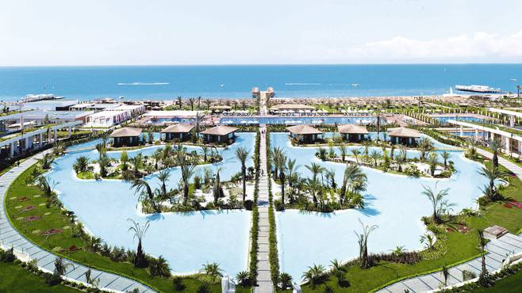
Maxx Royal Belec
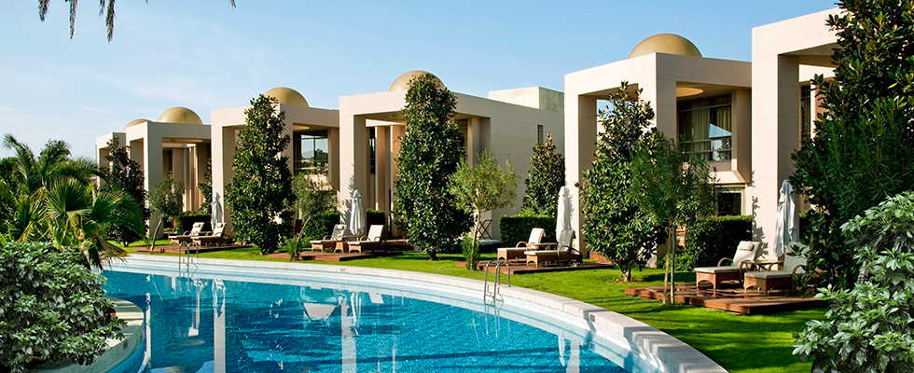
Gloria Serenity
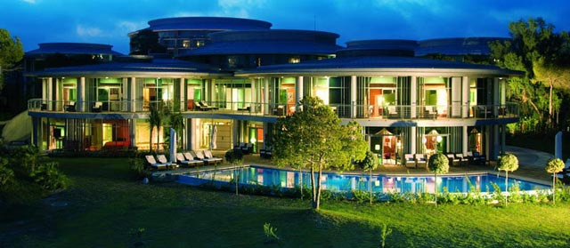
Calista

- Что, по Вашему мнению, стоит на первом месте в выборе отеля?
- Регион, территория, уровень питания, пляж – всё это очень важно для действительно качественного отдыха.
- Какой отель посоветовали бы клиентам? Почему?
Maxx Royal Kemer – самый высокий уровень сервиса и питания, ресторан со звездой Мишлен. Всё питание по меню, у отеля есть три пляжа. В общем, место для идеального отдыха!

Вот такие бесценные профессиональные рекомендации от лучших менеджеров Клуба роскошных путешествий ZABUGOR.COM. Прислушайтесь к экспертам!
Бенджамин Франклин говорил: «Тот, кто может отдохнуть, превосходит того, кто может брать города». Не забывайте о том, что важно отдыхать и, что не менее важно, уметь это делать. Отдыхайте качественно, красиво и главное – с удовольствием!

Пресс-служба
Zabugor.com LUXURY TRAVEL CLUB
www.zabugor.com.

